第 12 章 天体物理学的发展

12.9 暗物质和暗能量的探索
宇宙的起源和进化是天体物理学研究的最基本的问题之一。建立在广义相对论和宇宙学原理之上的大爆炸宇宙模型告诉我们：宇宙诞生于一次大爆炸，时间约在大约 137 亿年前；大爆炸发生的那一刻，宇宙处于极致密、极高温的状态，形成了空间和时间；经过膨胀和冷却，逐步演化成现在这个样子；演化过程可以分成原初轻元素合成、光子退耦、中性原子形成、恒星形成等几个重要的时期，在这个不断膨胀的时空里，星系、地球、空气、水和生命逐渐形成。
20 世纪 20 年代，基于从星系光谱的红移的大量观测，哈勃（Edwin Powell Hubble，1889—1953）发现了宇宙中所有的星系都在彼此远离退行，距离越远，退行速度越大，二者成正比，从而提出哈勃定律。大爆炸宇宙模型就是在这一基础上产生的。
20 世纪大量的天文观测和天体物理研究结果都证实这个模型。到了 20 世纪末，科学界普遍接受了这一模型，但是仍有许多困难无法解决，其中有一个旷日持久的问题就是所谓的暗物质问题。多年来，暗物质的存在及其特性一直是天体物理学和宇宙学的一个难解之谜。所谓暗物质，指的是无法直接观测的物质。既然无法直接观测，它的存在就必是根据某种间接的资料作出的推测。早在 20 世纪 30 年代，荷兰天体物理学家奥尔特（J.H.Oort）就曾指出：为了说明恒星的运动，需要假定在太阳附近存在着看不见的物质。
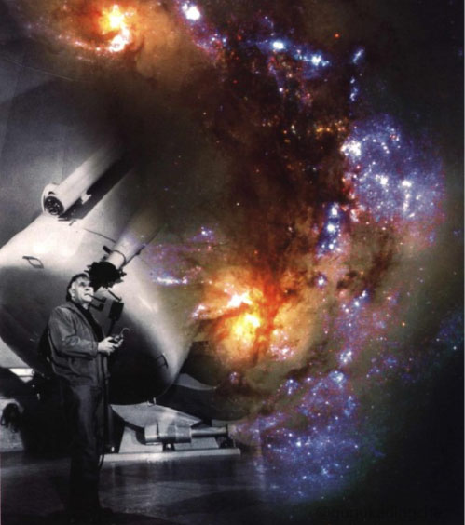
图 12 – 26 哈勃和他观测的天体（Physics Today 1999 年 5 月号封面）

12.9.1 质量短缺
星系团的质量可以用两种方法测量。一种是光度方法，根据测得的质光比求出质量；另一种是动力学方法，从星系团各个成员星系的红移得出各个星系的相对速度，再根据维里定理算出星系团的质量。
1933 年，兹维基（F.Zwicky）比较两种方法对后发星系团的动力学方法得到的质量比光度方法得到的质量竟大四百倍。如果承认两种方法所得结果都是对的，就必然得出星系团中存在大量看不见的物质的结论。人们把这一现象称为“质量短缺”。但是当时“质量短缺”的问题并未引起科学界的重视，认为只是兹维基的一种大胆推测，直到 20 世纪 70 年代初，科学界还普遍认为“质量短缺”是根本不存在的，差异是由其他因素造成的。

12.9.2 进一步证实
1978 年在华盛顿卡内基研究所工作的鲁宾（V.Rubin）等人发表了他们对星系旋转曲线的研究。他们发现，像银河系、仙女星系和其他一些漩涡星系，星系内恒星与气体绕星系中心的轨道速度并不随它们与星系中心的距离而下降，取而代之的是，这些星系的旋转曲线趋于平坦。换句话说，在整个星系晕中的恒星速度保持恒定。这表明，这些星系的质量并不是集中在核球，而是均匀地分布在整个星系中。由此可见，在星系晕中一定存在着大量看不见的暗物质。这一事实对肯定暗物质的存在具有很强的说服力。
1983 年，天文学家发现：在距银河系中心 20 万光年距离的 R15 星，其视向速度高达 465 公里/秒。要产生这样大的速度，银河系的总质量至少要比现在知道的质量大 10 倍，这一事实表明银河系及其周围存在大量的暗物质。通过计算，可以间接地得出宇宙中有 90% 甚至 99% 的物质不能用望远镜直接观测的结论。
1987 年，天体物理学家研究分析了红外天文学人造卫星（IRAS）对 2 400 个星系的观测数据，得到了用光学手段无法得到的银河系附近 5 亿光年范围内的三维物质分布图。该图显示，银河系被以室女、长蛇和人马为主的 10 多个星系团所吸引，它们的合力作用恰与银河现今运动情况相一致，而与微波背景辐射方向相反，因而对所观测到的各向同性微波背景辐射的微小不均匀性成功地作出了解释。根据 IRAS 图所提供的数据，加上对银河系所受合引力的分析，也可以得出至少有 90% 或更多的宇宙暗物质存在的判断。
数量如此巨大的暗物质究竟是什么？最初，很自然地把它们设想为一些暗星，如不发光的行星、小恒星、冷却了的白矮星、中子星、黑洞以及弥散气体或宇宙尘等。这一类物质都是由重子组成。然而，根据大爆炸宇宙学关于轻元素原子的合成理论，可以推断出重子数与光子数之比小于 7×10⁻¹⁰。也就是说，宇宙中如果存在暗物质，它们不可能是重子组成的物质，看来答案只能从粒子物理学中寻求。在众多候选的基本粒子之中，人们自然会想到行踪诡秘的中微子。但是中微子究竟有没有质量，至今尚未有定论。

12.9.3 暗物质的存在终于得到了确证
1989 年，美国国家航空航天局（NASA）曾发射过一颗宇宙背景探测者卫星（COBE）并观测到了宇宙微波背景辐射在不同方向上存在着微弱的温度涨落。为了进一步研究这种各向异性现象，1995 年 NASA 接受建议，2001 年发射了威尔金森微波各向异性探测器（Wilkinson Microwave Anisotropy Probe，简称 WMAP），并于 2003 年第一次清晰地绘制了一张宇宙婴儿时期（大爆炸后不到 38 万年）的图像（如图 12 – 29）。宇宙的年龄大约是 130 亿年，38 万年寿命宇宙的图像相当于一个 80 岁的人在他出生当天拍下的照片。这一年，由 WMAP 以其对宇宙学参数的精确测量，取得了决定意义的成果。这些成果告诉人们，宇宙中普通物质只占 4%，23% 的物质为暗物质，73% 是暗能量。这是迄今为止，暗物质存在最有说服力的证明。同年，由斯隆基金会资助、众多单位参加的国际性天文研究项目：斯隆数字太空勘测（Sloan Digital Sky Survey，简称 SDSS），根据大量天文观测所得到的数据也给出了类似结果。探讨了多年的疑难问题终于有了明确的答案。2003 年年底，《科学》杂志把这一成果选为当年第一大科技成果。
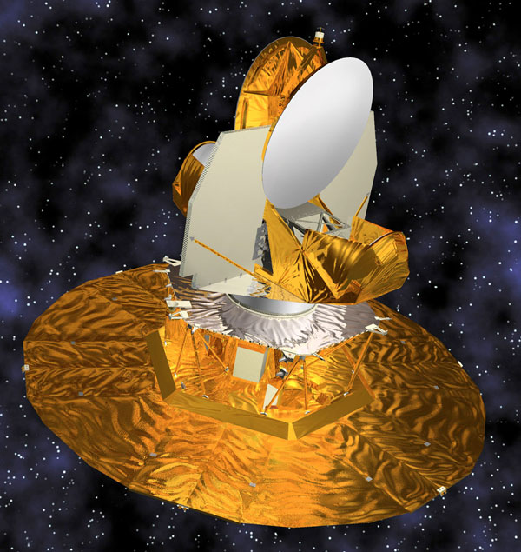
图 12 – 27 威尔金森微波各向异性探测器
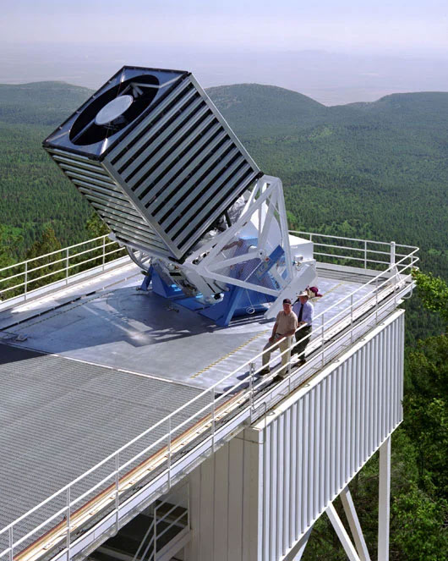
图 12 – 28 斯隆数字太空勘测望远镜
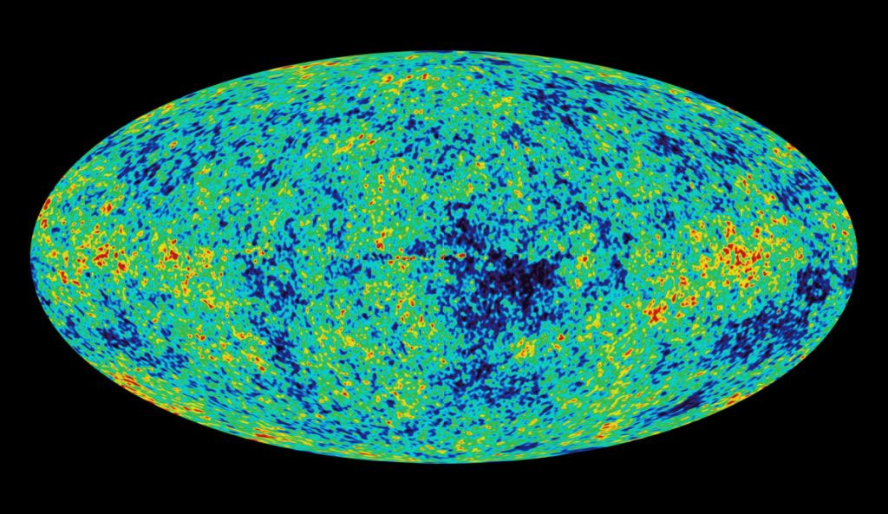
图 12 – 29 2003 年，从 WMAP 获得的宇宙婴儿时期图像（读者可以与图 12 – 15 比较）
然而究竟什么是暗物质，还是没有定论。中微子当然是一种暗物质粒子，但 WMAP 和 SDSS 的结果表明，它即使有质量，也应当非常之小，在暗物质中只能占微小的比例，绝大部分应是所谓的中性弱作用重粒子。而中性弱作用重粒子究竟是什么，目前还不清楚。理论物理学家猜测，它们可能是超对称理论中的最轻的超对称粒子，是稳定的，在宇宙演化过程中像微波背景光子一样被遗留下来。目前世界各国科学家，正在进行着各种加速器和非加速器实验，试图找到这种暗物质粒子。

12.9.4 暗能量
暗能量是近年宇宙学研究中提出的一个热门课题。支持暗能量的主要证据有两个。一是对遥远的超新星所进行的大量观测表明，宇宙在加速膨胀，星系膨胀的速度不像哈勃定律描述的那样，是恒定的，而是在不断加速。按照爱因斯坦引力场方程，加速膨胀的现象推论出宇宙中存在着压强为负的暗能量。另一个证据来自于近年对微波背景辐射的研究精确地测量出宇宙中物质的总密度。但是，我们知道所有的普通物质与暗物质加起来大约只占其 1/3 左右，所以仍有约 2/3 的短缺。这一短缺的物质称为暗能量，其基本特征是具有负压，在宇宙空间中几乎均匀分布或完全不结团。最近 WMAP 数据显示，暗能量在宇宙中占总物质的 73%。值得注意的是，对于通常的能量（辐射）、重子和冷暗物质，压强都是非负的，所以必定存在着一种未知的负压物质主导今天的宇宙。
然而，当前物理学基本理论尚未能解释这些从观测判定其存在的暗能量。解决这一问题需要新的理论，同时也有赖于发射更多的探测卫星，对空间进行更多更精确更系统的观测，以进一步研究宇宙的膨胀规律。不同的暗能量形式将导致非常不同的宇宙膨胀的规律，由此可以确定暗能量的形式和物理特征。这是向物理学提出的巨大挑战。物理学正面临新的大突破，也就是说，在宏观低速运动、宏观高速运动、微观低速运动以及微观高速运动的规律的突破以后，物理学将进一步突破宇观的领域。这样的理论很可能是各种相互作用统一的量子理论，把引力作用也包括在内的大统一理论。这将是又一场重大的物理学革命。
暗物质和暗能量的探讨正方兴未艾。解决这些新问题需要将描述微观世界的粒子物理学与描述宇观世界的宇宙学结合起来。极大和极小联系在一起，将是 21 世纪物理学和天文学研究的一个新特点。正如一张生动而含义深邃的示意图（图 12 – 30）描绘的那样，物理学的发展把极大和极小融合到了一起。这张图充分显示了物质世界的统一性，也很形象地表明了物理学发展的历程。
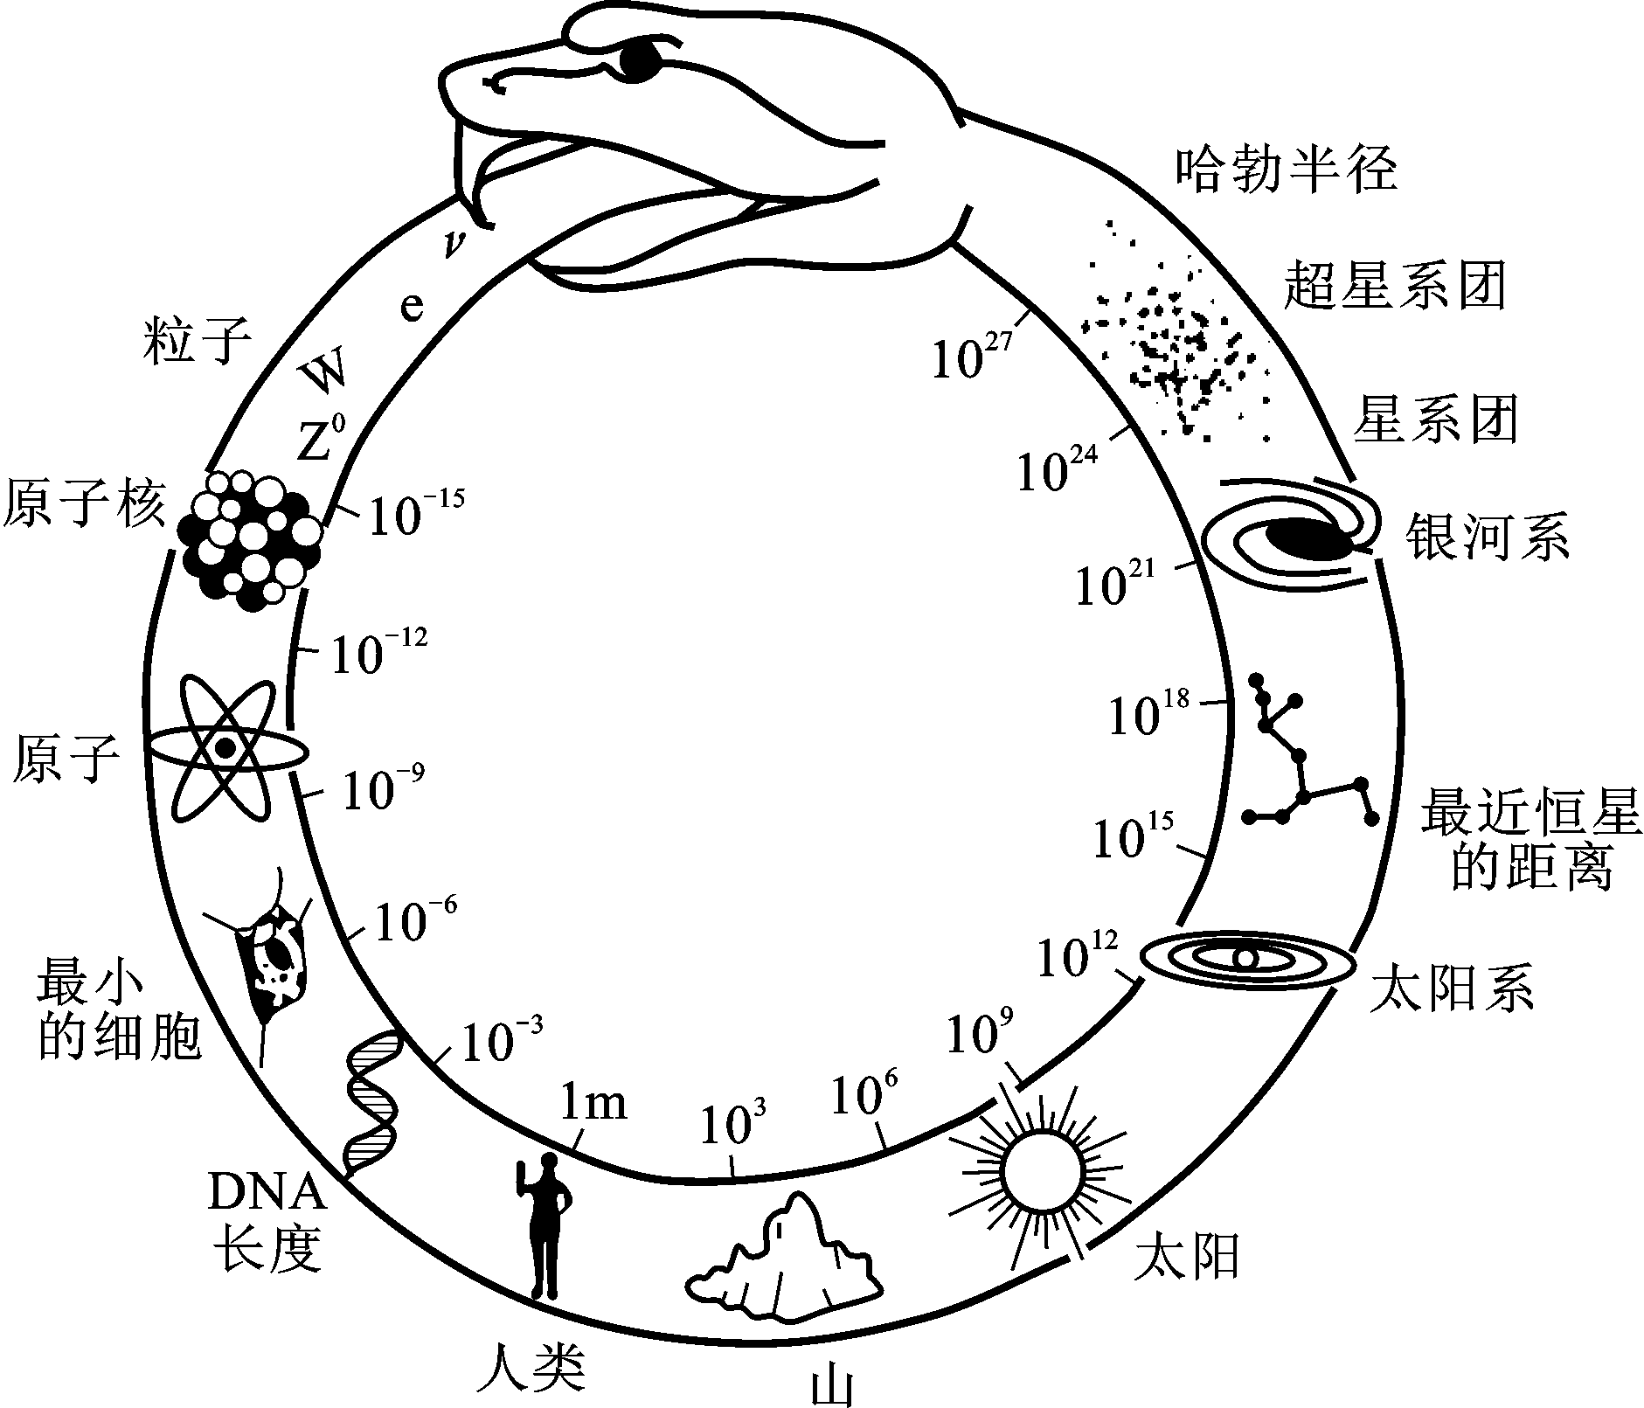
图 12 – 30 宇宙学和粒子物理学原来是相通的

Oort J H.Bull.Astr.Inst.Netherlands，1932（6）：249
Zwicky F.Helv.Phys.Acta.1933（6）：110
Rubin V C，Thonnard N.Ford Jr. W K.Astrophys.J.Lett，1978，225：L107
Charles Seife.Science 302，2003.2038 ~ 2039

